МИНОБРНАУКИ РОССИИ
Санкт-Петербургский государственный
электротехнический университет
«ЛЭТИ» им. В.И. Ульянова (Ленина)
Кафедра КСУ

отчет
по лабораторной работе №3
по дисциплине «Программирование и основы алгоритмизации»
Тема: ОПЕРАТОР ПЕРЕКЛЮЧЕНИЯ И ФУНКЦИЙ ВВОДА-ВЫВОДА.

Студент гр. 3408 |  | Романов Э.В.
Преподаватель |  | Лукомская О.Ю.

Санкт-Петербург
2024
Цель работы: освоение оператора переключения языка программирования MATLAB, реализация различных способов ввода данных с клавиатуры и вывода на экран.

Задание.
1. Изменить программу вычисления функции x(t, T) из табл. 5, добавив ввод данных с клавиатуры и вывод значений функции на экран.
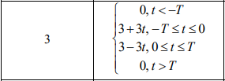
2. Составить блок-схемы алгоритмов эмулятора календаря и обработки строки символов (см. таблица 8) в соответствии с вариантом задания.
3. Написать и отладить программы в соответствии с алгоритмами.

Экспериментальные результаты.
Для написания каждой из программ мы сначала строим блок-схему алгоритма выполнения программы, это заметно упростит написание кода:

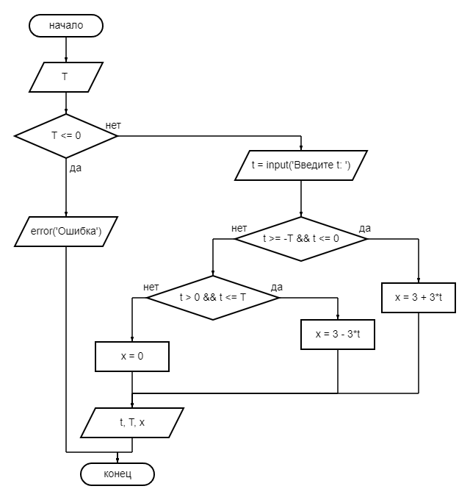
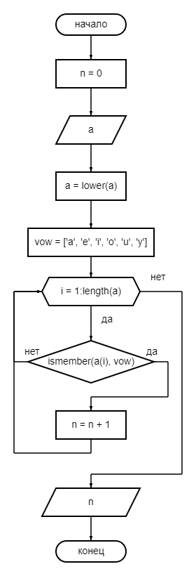

Блок-схема программы нахождения значения функции в точке.
Блок-схема программы, обрабатывающей строку на наличие английских гласных букв.
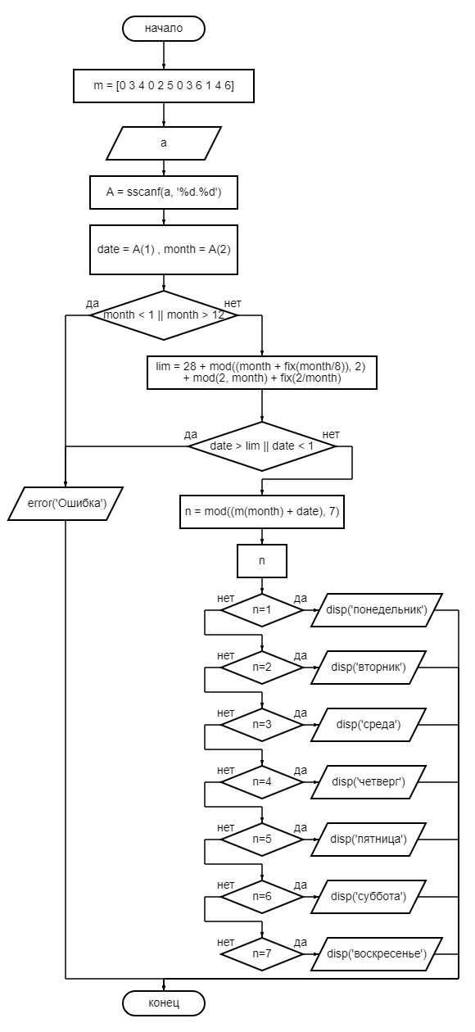
Блок-схема программы-эмулятора календаря.

После составления блок-схем пишем код программы. К программе нахождения значения функции в точке добавим ввод данных с клавиатуры и вывод значений функции на экран с помощью функции input и fprintf. Оператор switch...case позволит упростить сложные конструкции с множеством if...else. Для нахождения соответствий в двух переменных используем функцию ismember.
Программа нахождения значения функции в точке:
clc
clear
T = input('Введите T: ')
if T <= 0
error('Ошибка')
end
t = input('Введите t: ')
if t >= -T && t <= 0
x = 3 + 3*t
elseif t > 0 && t <= T
x = 3 - 3*t
else
x = 0
end
fprintf('x(%5.3f, %5d) = %5.3f\n', t, T, x)

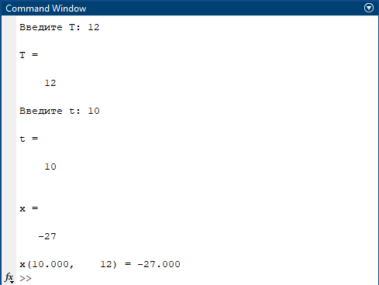

Программа-эмулятор календаря:

clc
clear
%week = ["понедельник", "вторник", "среда", "четверг", "пятница", "суббота", "воскресенье"]
m = [0 3 4 0 2 5 0 3 6 1 4 6]
a = input('Введите дату ', 's')
A = sscanf(a, '%d.%d')
date = A(1)
month = A(2)
if month < 1 || month > 12
error('Ошибка')
end
lim = 28 + mod((month + fix(month/8)), 2) + mod(2, month) + fix(2/month)
if date > lim || date < 1
error('Ошибка')
end
n = mod((m(month) + date), 7)
%fprintf('сегодня %s\n', week(n))
switch n
case 1
disp('понедельник')
case 2
disp('вторник')
case 3
disp('среда')
case 4
disp('четверг')
case 5
disp('пятница')
case 6
disp('суббота')
case 7
disp('воскресенье')
end
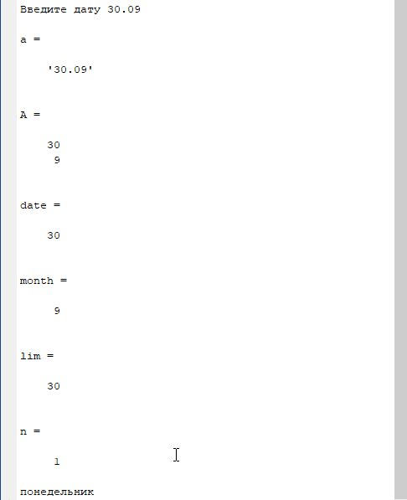
Программа подсчёта английских гласных букв в строке:
clc
clear
n = 0
a = input('Введите данные ', 's')
a = lower(a)
vow = ['a', 'e', 'i', 'o', 'u', 'y']
for i = 1:length(a)
if ismember(a(i), vow)
n = n + 1
end
end
fprintf('В строке %d английских гласных', n)
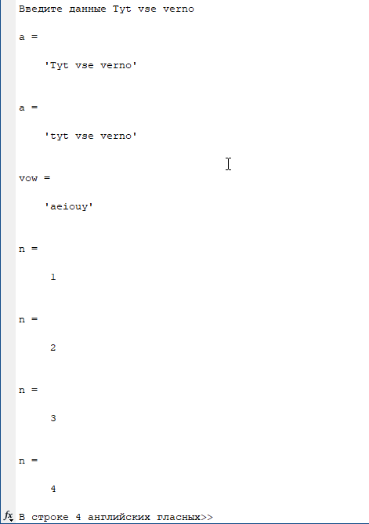

Вывод.
В ходе данной лабораторной работы мы использовали оператор переключения switch, который позволяет гораздо проще чем if реализовывать длинные алгоритмы с ветвлением. Также для ввода и вывода данных мы использовали функции input, sscanf, fprintf, disp.

